МІНІСТЕРСТВО ОСВІТИ І НАУКИ УКРАЇНИ

НАЦІОНАЛЬНИЙ УНІВЕРСИТЕТ «ЛЬВІВСЬКА ПОЛІТЕХНІКА»

Інститут комп'ютерних наук та інформаційних технологій Кафедра систем штучного інтелекту



**Лабораторна робота №2**

# з дисципліни «OOП»

## Виконав:

Студент групи КН-109

Семкович В.І.

## Викладач:

Гасько Р. Т.

Львів – 2018

**Лабораторна робота №1**

# Успішно виконав тести другого тижня курсу «Основи програмування на Java».

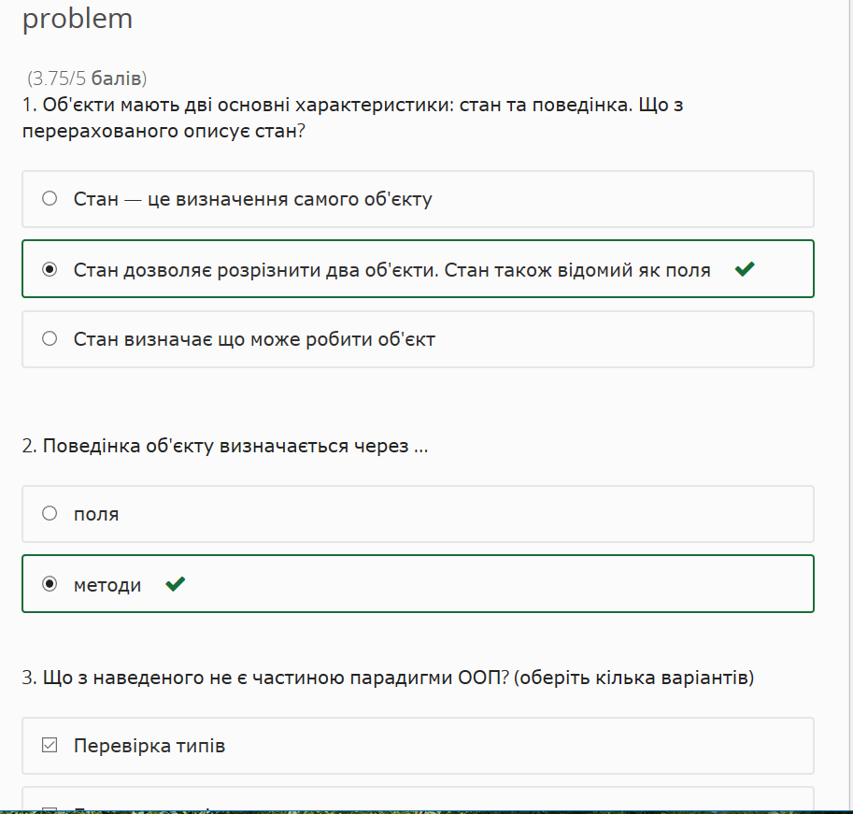

2) class main {

public static void main(String[] args) {

System.out.println("hello");

}

}